Liceo Classico Statale “Socrate” – Roma

Anno Scolastico 2009 / 2010

PROGETTO : TUTTI MIGRANTI

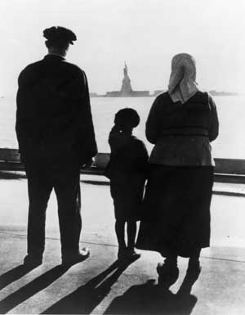

Introduzione storica a cura dell’IRSIFAR

I LEZIONE : SABATO 24 ottobre 2009 , dalle ore 9.30 alle ore 11.30
L’emigrazione italiana fra la fine dell’800 e il ‘900
(prof.ssa Irma Staderini)

II LEZIONE : MARTEDI’ 3 novembre 2009 , dalle ore 11.30 alle ore 13.30
L’emigrazione del secondo dopoguerra verso l’Europa
(prof.ssa Maria Rocchi)

III LEZIONE : GIOVEDI’ 12 novembre 2009 , dalle ore 15.30 alle ore 17.30
La migrazione interna dal 1945 agli anni ’70. L’Italia da paese di emigranti ad un paese di immigrati
(prof.ssa Maria Rocchi)

